上下间距缩短

导航宽度变宽

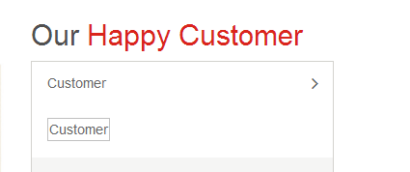配张图

加空格

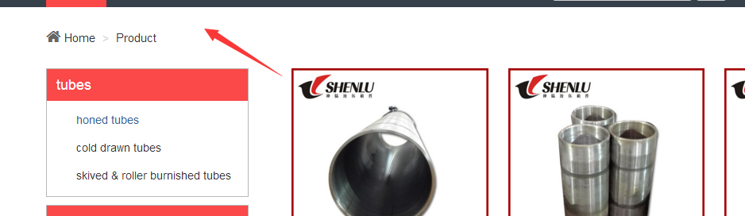分类名称 包括产品详情

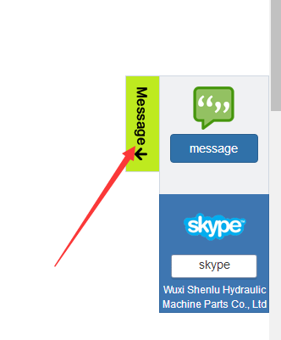绿色改成跟主体颜色搭配的  
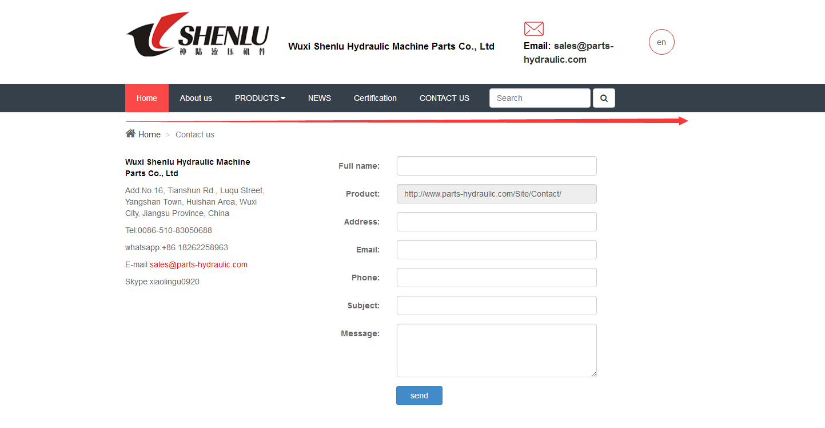宽度变宽 并且加地图

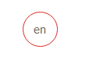做路由 需要多语